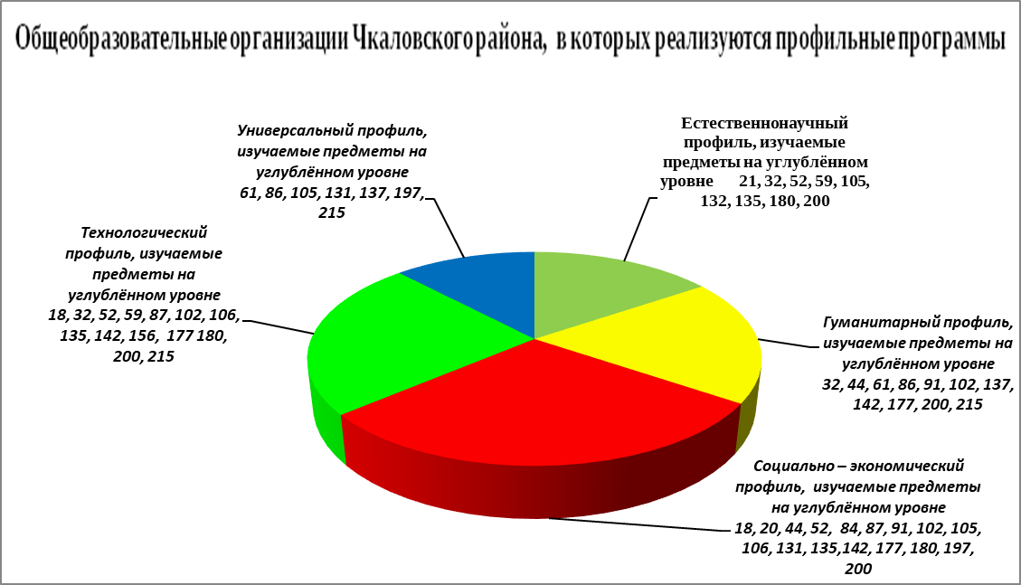

Естественнонаучный профиль, изучаемые предметы на углублённом уровне
21,44,105,132,135,59,32,180,200, | биология, химия

Гуманитарный профиль, изучаемые предметы на углублённом уровне
102,32 | история, иностранный язык
86,91,105,177,200 | обществознание, иностранный язык
32 | литература, иностранный язык
52,61,215,142,215 | литература, обществознание

Социально –экономический профиль, изучаемые предметы на углублённом уровне
18, 44, 87, 91, 105, 135, 131, 177, 180,52, 142,200,102,84,106,20,197,156,86,215 | обществознание, математика

Технологический профиль, изучаемые предметы на углублённом уровне
87,156, 135, 32, 180,106,215 300 | математика, физика
18, 102, 106, 135, 59, 177, 180, 200,52,142,215 300 | математика, информатика

Универсальный профиль, изучаемые предметы на углублённом уровне
61,105,131,197 | Математика, литература
142 | Обществознание, биология
215 | Информатика, обществознание

https://yandex.ru/maps/?um=constructor%3A485d0d67160bb9efc9a883a66e6d8448941b8dcda6b58f5682a1d4faab7811ae&source=constructorLink

